Бусы из бумаги
На прошлых занятиях мы создавали бусины из бумаги различной формы, цвета и размера, накручивая полосу цветного картона на стержень ручки или тонкую палочку, начиная с широкого конца полосы. Кончик полосы фиксируем клеем.
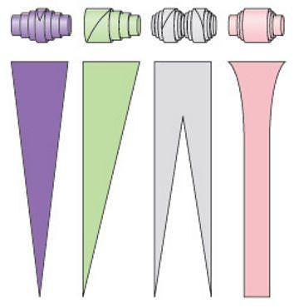
От 48 штук до 130.
Сейчас наша задача состоит в том, чтобы собрать эти бусины в единое целое по определенной схеме.
1 этап:
На прочную нить используя иглу нанизываем первый ряд бусин, чередуя их по цвету, размеру и форме согласно своему замыслу. 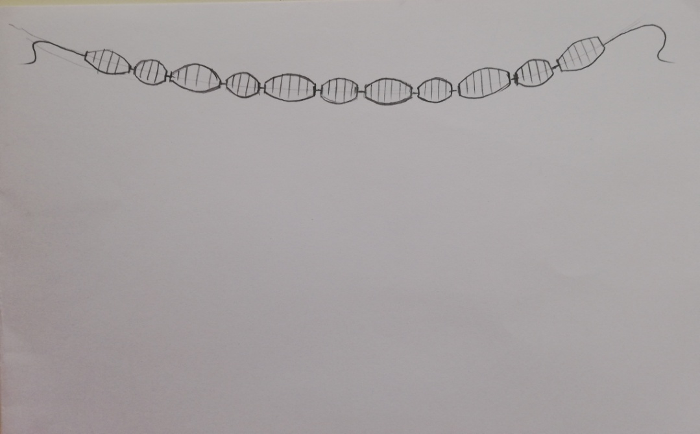

2 этап:
Привязываем вторую нить, длиннее первой и выполняем второй ряд, связываем концы нитей.
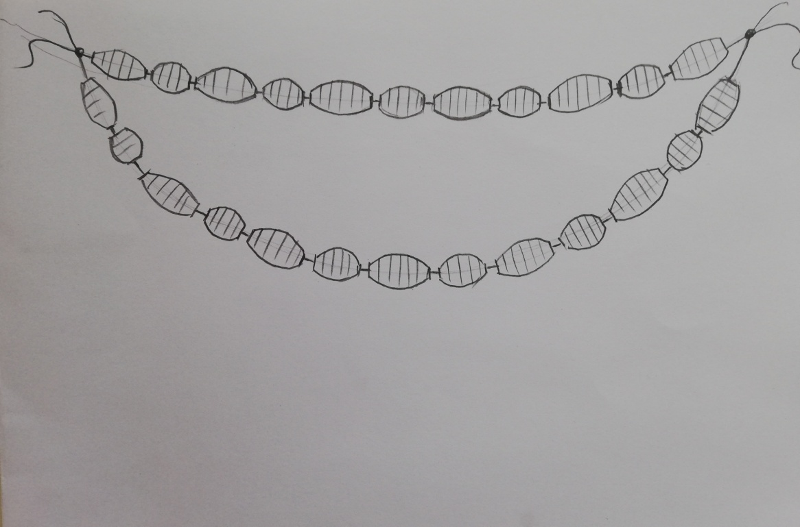
3 этап:
Привязываем третью нить и нанизываем одну или две бусины, продеваем нить сквозь бусину первого ряда, снова нанизываем несколько бусин и продеваем сквозь бусину нижнего ряда. Таким образом повторяем до конца ряда и связываем нити.
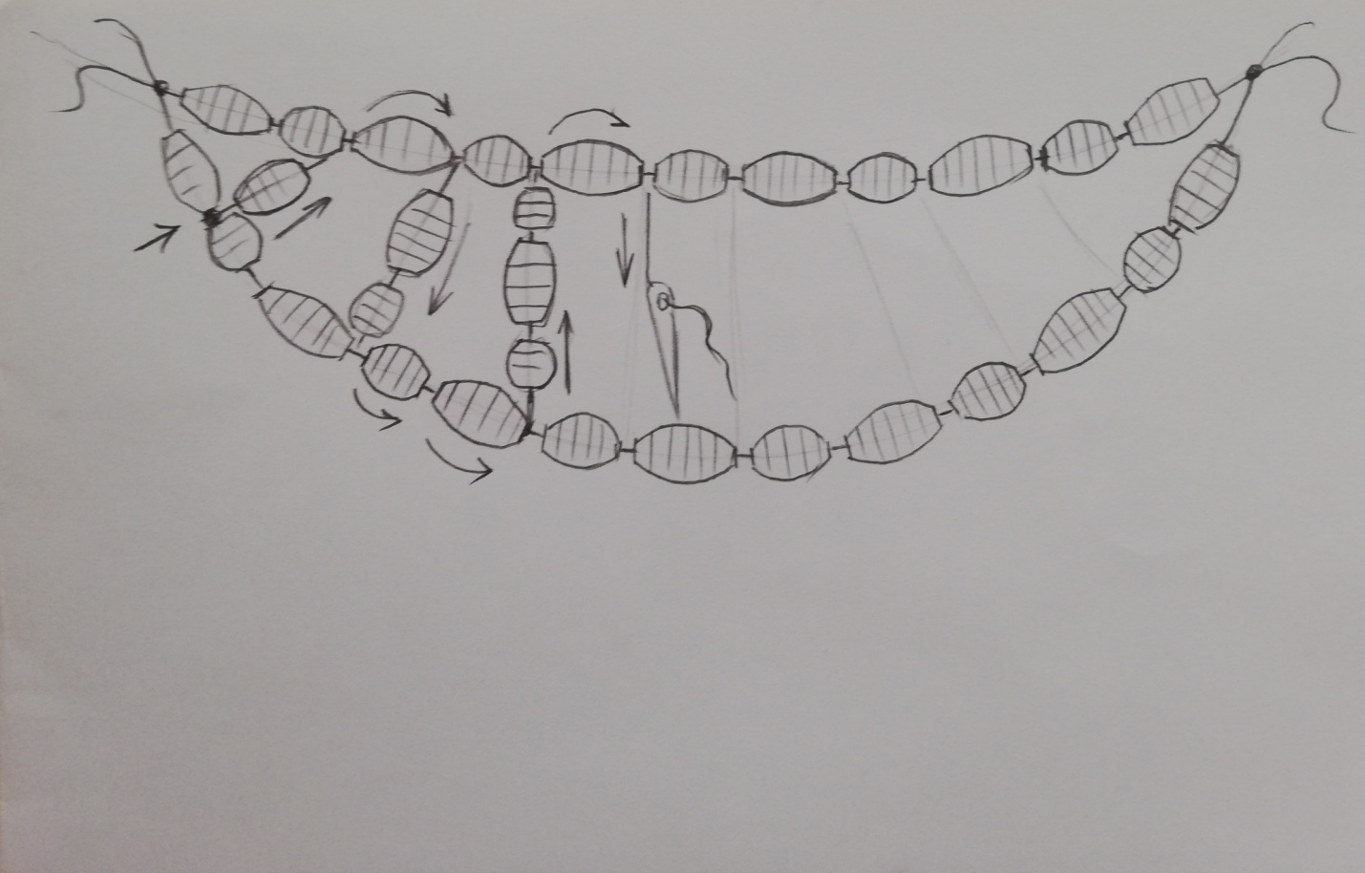
Можно придумать свою схему.

Фото работ отправляем на почту
surwa4ewa.a@yandex.ru
Преподаватель: Сурвачева А.А.

